1. 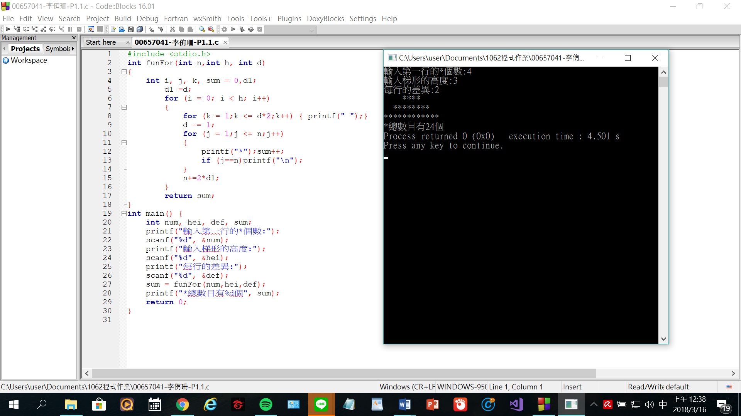
2. 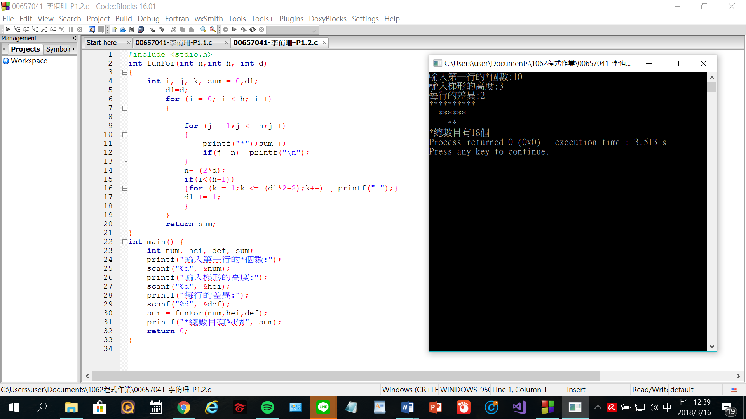
3. 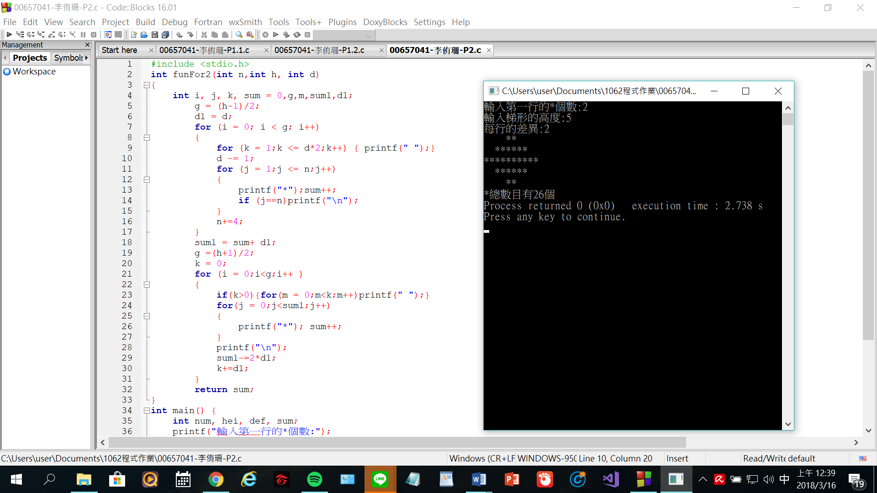

4. 程式學習時刻表

|  |  |  |  |  |  |  |
| --- | --- | --- | --- | --- | --- | --- |
| 禮拜一 | 禮拜二 | 禮拜三 | 禮拜四 | 禮拜五 | 禮拜六 | 禮拜日 |
| 9:00  ~  18:00  上課時段 | 8:20  ~  16:00  上課時段 | 10:00  ~  16:00  上課時段 | 9:00  ~  17:00  上課時段 | 9:00  ~  17:00  上課時段 | 10:00  ~  12:00  目標:2hr  程式學習 | 10:00  ~  12:00  目標:2hr  程式學習 |
|  | 18:00  ~  20:00  目標:2hr  程式學習 | 18:00  ~  20:00  目標:2hr  程式學習 | 19:00  ~  21:00  目標:2hr  程式學習 |  | 下午時段  目標:2hr  程式學習 |  |

(自讀課本or找題目實作練習)

5.

工作一

欠缺:

大學畢業

C++、CET-4

需加強:

C、C++、英文能力

【職務說明】 C++開發工程師

【職務類別】 軟體工程師、電玩程式設計師

【管理責任】 非管理職，無需負擔管理責任

【工作性質】 全職

【接受身分類別】 上班族

【詳細上班地點】 江蘇省蘇州市

【是否出差】 無需出差

【工作待遇】 面議

【可開始上班日期】 不限

【休假制度】 依公司規定

【學歷要求】 大學以上

【科系限制】 資訊工程學類

【語文條件】 不限

【擅長工具】 不拘

【工作技能】 不拘

【其它條件】   
 1.具CET-4，電腦軟體等相關專業；

2.精通C/C++程式設計語言，有紮實的C/C++程式設計基礎

3.責任心強，具有良好的溝通協調與團隊合作能力

----------------------------------------------------------------------------------------------------

工作二

欠缺:

C++、三年工作經驗、work experience in application security, or Security Operations Center

需加強:

C、Knowledge of security engineering、CISSP, CSSLP

、Java、.NET

【職務說明】

1. Develop or lead in technical solutions to mitigate security vulnerabilities.

2. Perform security design review for IT applications.

3. Enhance Security Operations Center efficiency and effectiveness.

【職務類別】 資訊助理人員、資訊安全分析師

【管理責任】 非管理職，無需負擔管理責任

【工作性質】 全職

【接受身分類別】 上班族

【詳細上班地點】 新竹市

【是否出差】 無需出差

【工作待遇】 面議

【可開始上班日期】 不限

【休假制度】 依公司規定

【學歷要求】 不拘

【科系限制】 不拘

【語文條件】 不拘

【擅長工具】 不拘

【工作技能】 不拘

【其它條件】

1. MS or above in Computer Science/Engineering or related fields.

2. At least 3 year working experience in general IT or Information Security.

3. Knowledge of security engineering, or computer and network security, or applied cryptography.

4. Relevant work experience in application security, or Security Operations Center, or solid software development experience in Java, C/C++, or .NET.

5. Certificate in CISSP, CSSLP is a plus.

----------------------------------------------------------------------------------------------------

工作三

欠缺:

C++、Python、Matlab、R語言、具大數據分析與統計經驗

需加強:

C、C++、英文 聽:中等 說:中等 讀:中等 寫:中等、Python、Matlab、R語言

【職務說明】

1、具大數據分析與統計經驗。

2、對網路通訊協定及物聯網通訊技術原理熟悉。

3、擁有程式語言撰寫能力，如：C, Python, Java。

4、具備第二國際語言(聽、說、讀、寫 中上)

5、懂機器學習或深度學習者佳。

【職務類別】 軟體工程師、演算法開發工程師、網站程式設計師

【管理責任】 非管理職，無需負擔管理責任

【工作性質】 全職

【接受身分類別】 上班族

【詳細上班地點】 苗栗縣

【是否出差】 無需出差

【工作待遇】 面議

【可開始上班日期】 不限

【休假制度】 依公司規定

【學歷要求】 碩士以上畢業

【科系限制】 數學統計學類、資訊工程學類

【語文條件】 英文 聽:中等 說:中等 讀:中等 寫:中等

【擅長工具】 C/C++、Python、Matlab、R語言

【工作技能】 系統整合分析、軟體工程系統開發、軟體程式設計、結構化 程式設計、模組化系統設計

【其它條件】